第三章 直流电机
一、填空
- 直流电机的电枢绕组的元件中的电动势和电流是 。
答：交流的。
- ★★一台四极直流发电机采用单叠绕组，若取下一支或相邻的两支电刷，其电流和功率 ，而电刷电压 。
答：减小，不变。
- ★一台并励直流电动机，如果电源电压和励磁电流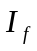不变，当加上一恒定转矩的负载后，发现电枢电流超过额定值，有人试在电枢回路中接一电阻来限制电流，此方法 。串入电阻后，电动机的输入功率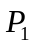将 ，电枢电流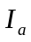 ，转速n将 ，电动机的效率η将 。
答：不行，不变，不变，下降，下降。
- ★一台并励直流电动机拖动恒定的负载转矩，做额定运行时，如果将电源电压降低了20℅，则稳定后电机的电流为 倍的额定电流（假设磁路不饱和）。
答：1.25倍。
- 并励直流电动机，当电源反接时，其中I_{a}的方向 ，转速方向 。
答：反向，不变。
- 直流发电机的电磁转矩是 转矩，直流电动机的电磁转矩是 转矩。
答：制动，驱动。
- 一台串励直流电动机与一台并励直流电动机，都在满载下运行，它们的额定功率和额定电流都相等，若它们的负载转矩同样增加0.5，则可知： 电动机转速下降得多，而 电动机的电流增加得多。
答：串励，并励。
- ★电枢反应对并励电动机转速特性和转矩特性有一定的影响，当电枢电流I_{a}增加时，转速n将 ，转矩T_{e}将 。
答：下降，增加。
- 直流电动机电刷放置的原则是： 。
答：空载时正、负电刷之间获得最大的电动势，这时被电刷短路的元件的电动势为零。
- 直流电动机调速时，在励磁回路中增加调节电阻，可使转速 ，而在电枢回路中增加调节电阻，可使转速 。
答：升高，降低。
- 电磁功率与输入功率之差，对于直流发电机包括 损耗；对于直流电动机包括 损耗。
答：空载损耗功率，绕组铜损耗。
- ★串励直流电动机在负载较小时， ；当负载增加时，T_{e} ， ；n随着负载增加下降程度比并励电动机要 。
答：小，增加，增加，严重。
- ★一台P对磁极的直流发电机采用单迭绕组，其电枢电阻为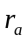,电枢电流为,可知此单迭绕组有 条并联支路，其每条支路电阻为 ；若为单波绕组其每条支路电阻为
，电枢电阻为 。
答：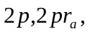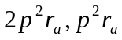
- 并励直流电动机改变转向的方法有 ， 。
答：将电枢绕组的两个接线端对调，将励磁绕组的两个接线端对调，但二者不能同时对调。
- 串励直流电动机在电源反接时，电枢电流方向 ，磁通方向 ，转速n的方向 。
答：反向，反向，不变。
- 当保持并励直流电动机的负载转矩不变，在电枢回路中串入电阻后，则电机的转速将 。
答：下降。
- 并励直流发电机的励磁回路电阻和转速同时增大一倍，则其空载电压 。
答：不变。
- 直流电机单叠绕组的并联支路对数为 ，单波绕组的并联支路对数
答：2p,2。
- 直流电机若想实现机电能量转换，靠 电枢磁势的作用。
答：交轴。
- ★直流发电机，电刷顺电枢旋转方向移动一角度，直轴电枢反应是 ；若为电动机，则直轴电枢反应是 。
答：去磁的，增磁的。

二、选择填空
- ★★一台串励直流电动机，若电刷顺转向偏离几何中性线一个角度，设电机的电枢电流保持不变，此时电动机转速 。
A：降低， B：保持不变，
C：升高。
答：C
- ★一台直流发电机，由额定运行状态转速下降为原来的30℅，而励磁电流及电枢电流不变，则 。
A：E_{a}下降30℅，
B：T下降30℅，
C：E_{a}和T都下降30℅，
D：端电压下降30℅。
答：A
- 一台并励直流发电机希望改变电枢两端正负极性，采用的方法是 。
Ａ：改变原动机的转向，
Ｂ：改变励磁绕组的接法，
Ｃ：既改变原动机的转向又改变励磁绕组的接法。
答：A
- ★把直流发电机的转速升高２０℅，他励方式运行空载电压为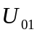，并励方式空载电压为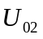,则 。
Ａ： = ，
Ｂ： < ，
Ｃ： > 。
答：B
- ★一直流电动机拖动一台他励直流发电机，当电动机的外电压，励磁电流不变时，增加发电机的负载，则电动机的电枢电流和转速n将 。
A：增大，n降低，
B：减少，n升高，
C：减少，n降低。
答：A
- ★一台并励直流电动机，在保持转矩不变时，如果电源电压U降为0.5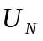,忽略电枢反应和磁路饱和的影响，此时电机的转速 ：
A：不变， B：转速降低到原来转速的0.5倍，
C：转速下降， D：无法判定。
答：C
- 在直流电机中，公式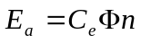Ф和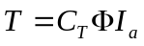中Φ指的是 ：
A：每极合成磁通 ， B：所有磁极的总磁通，
C：主磁通每极磁通 ， D：以上都不是 。
答：A
- ★直流电动机在串电阻调速过程中，若负载转矩保持不变，则 保持不变
A：输入功率 ， B：输出功率，
C：电磁功率 ， D：电机的效率。
答：A
- 起动直流电动机时，磁路回路应 电源。
A；与电枢回路同时接入，
B：比电枢回路先接入，
C：比电枢回路后接入。
答：B
- 一台并励直流电动机将单叠绕组改接为单波绕组，保持其支路电流不变，电磁转矩将 。
A：变大， B：不变， C：变小。
答：C
- ★一台串励直流电动机运行时励磁绕组突然断开，则
A：电机转速升到危险的高速，
B：保险丝熔断
C：上面情况都不会发生。
答：C
- ★直流电动机的电刷逆转向移动一个小角度，电枢反应性质为 。
A：去磁与交磁 B：增磁与交磁 C：纯去磁 D：纯增磁
答：A
- ★一台他励直流发电机，额定电压为200伏，六极，额定支路电流为100安培，当电枢为单叠绕组时，其额定功率为 ；当电枢为单波绕组时，其额定功率为 ；
A：20W B：40KW C：80KW D：120KW
答：D，B
- y = y_{c} = 为单叠绕组y = y_{c} = 为单波绕组。
A：Q_{U/}/2P±ε B：1 C：2 D：y_{c}=k-1
E：（K+1）/2P
答：B，E
- ★并励直流电动机磁通增加10℅，当负载力矩不变时（T₂不变），不计饱和与电枢反应的影响，电机稳定后，下列量变化为：Te ,n ,Ia ,P₂ .
A：增加 B：减小 C：基本不变
答：C，B，B，B
- ★一台他励直流发电机，额定电压220V，6极，额定支路电流为100A，当电枢为单叠绕组时，其额定功率 ；当电枢绕组为单波绕组时，其额定功率为 。
A：22KW B：88KW
C：132KW D：44KW
答：C，D
- 在直流电机中，右行单叠绕组的合成节距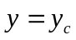= 。
A：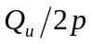 B：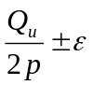 C：1 D：2
答：C
- ★直流发电机的电刷逆转向移动一个小角度，电枢反应性质为 。
A：去磁与交磁 B：增磁与交磁 C：去磁
答：B
- ★并励直流电动机在运行时励磁绕组断开了，电机将 。
A：飞车 B：停转 C：可能飞车，也可能停转
答：C
- 若并励直流发电机转速上升20％，则空载时发电机的端电压U₀将 。
A：升高20％ B：升高大于20％ C：升高小于20％ D：不变
答：B
- 直流电动机的额定功率指 。
A,转轴上吸收的机械功率； B,转轴上输出的机械功率
C,电枢端口吸收的电功率 D,电枢端口输出的电功率。
答：B
- 欲使电动机能顺利起动达到额定转速，要求 电磁转矩大于负载转矩。
A：平均； B：瞬时 ； C：额定
答：A
- ★负载转矩不变时，在直流电动机的励磁回路串入电阻，稳定后，电枢电流将 ，转速将 。
A,上升，下降 B,不变，上升 C,上升，上升
答：A

三、判断
- ★并励直流发电机转速上升0.2倍，则空载时发电机端电压上升0.2倍。 （ ）
答：错
- 直流电机的电枢绕组并联支路数等于极数即2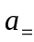=2p。 （ ）
答：错
- 直流电机主磁通既链着电枢绕组又链着励磁绕组，因此这两个绕组中都存在着感应电势。
（ ）
答：错
- ★他励直流电动机在固有特性上弱磁调速，只要负载不变，电动机转速升高。 （ ）
答：对
- 直流电机的电枢绕组至少有两条并联支路。 （ ）
答：对
- 电磁转矩和负载转矩的大小相等，则直流电机稳定运行。 （ ）
答：错
- ★他励直流电动机降低电源电压调速与减小磁通调速都可以做到无级调速。 （ ）
答：对
- 并励直流发电机稳态运行时短路电流很大。 （ ）
答：错
- ★直流发电机中的电刷间感应电势和导体中的感应电势均为直流电势。 （ ）
答：错
- 起动直流电动机时，励磁回路应与电枢回路同时接入电源。 （ ）
答：错
- 直流电动机的额定功率指转轴上吸收的机械功率。 （ ）
答：错
- 直流电机无电刷一样可以工作。 （ ）
答：错
- 直流电机的转子转向不可改变。 （ ）
答：错
- 同一台直流电机既可作发电机运行，由可作电动机运行。 （ ）
答：对
- 并励直流电电机不可轻载运行。 （ ）
答：错

四、简答
- ★在直流电机中换向器-电刷的作用是什么？
答 在直流电机中，电枢电路是旋转的，经换向器-电刷作用转换成静止电路，即构成每条支路的元件在不停地变换，但每个支路内的元件数及其所在位置不变，因而支路电动势为直流，支路电流产生的磁动势在空间的位置不动。
- ★直流电枢绕组元件内的电动势和电流是直流还是交流？若是交流，那么为什么计算稳态电动势时不考虑元件的电感？
答 直流电枢绕组元件内的电动势和电流是交流的。直流电机电枢绕组是旋转的，经换向器-电刷的作用，变换成为静止电路，两电刷间的电路在空间位置是不变的，因而电刷电动势是直流的，所通过的电流也是直流的，电感不起作用。

- 直流电机空载和负载运行时，气隙磁场各由什么磁动势建立？负载后电枢电动势应该用什么磁通进行计算？
答 空载时的气隙磁场由励磁磁动势建立，负载时气隙磁场由励磁磁动势和电枢磁动势共同建立。负载后电枢绕组的感应电动势应该用合成气隙磁场对应的主磁通进行计算。
- ★直流电机的感应电动势与哪些因素有关？若一台直流发电机在额定转速下的空载电动势为230V（等于额定电压），试问在下列情况下电动势变为多少？（1）磁通减少10% ；（2）励磁电流减少10% ；（3）转速增加20%；（4）磁通减少10%。
答 感应电动势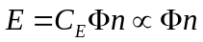，在其它条件不变的情况下，感应电动势E与磁通Φ和转速n成正比。
（1）Φ减少10% ，E亦减少10% ，为20V。
（2）励磁电流减少10% ，由于磁路饱和，Φ减少不到10% ，E亦减少不到10% ，因此207V〈E〈230V。
（3）n增加班费20% ，E亦增加20% ，为276V。
（4）Φ减少10% ，n上升10% ，。
- 直流电机的感应电动势公式用机械角速度表示转速时，其结构常数和电磁转矩公式的结构常数是统一的，试证明。
答 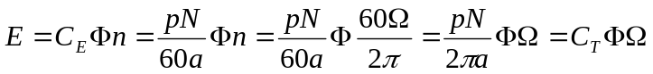
- 直流电机的励磁方式有哪几种？每种励磁方式的励磁电流或励磁电压与电枢电流或电枢电压有怎样的关系？
答 直流电机励磁方式四种：①他励——励磁电流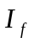由独立电源供给，与电枢电流无关；②并励——励磁电流并在电枢两端，励磁电压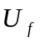等于电枢电压U；③串励——励磁绕组与电枢串联，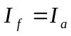；④复励——既有并励绕组又有串励绕组，按两绕组磁动势方向的异同分成：积复励——串励与并励磁动势同向，差复励——串励与并励磁动势反向。

- 做直流发电机实验时，若并励直流发电机的端电压升不起来，应该如何处理？
答 并励直流发电机的端电压升不起来，可按下述步骤进行处理，先检查一下线路和仪表接法是否正确，然后：①检查电机转速是否达到额定转速；②调节励磁回路所串电阻，使励磁回路电阻小于临界电阻；③把励磁绕组两端对调接在电枢绕组两端，使励磁磁通与剩磁磁通方向一致；④若电机没有剩磁，则应给电机充磁。
- 并励发电机正转能自励，反转能否自励？
答 发电机正转时能够自励，表明发电机正转时满足自励条件，即：①有一定的剩磁；②励磁回路的电阻小于与运行转速所对应的临界电阻；③励磁绕组的接线与电机转向的配合是正确的。这里的正确配合就是说当电机以某一方向旋转时，励磁绕组只有一个正确的接法与之相对应。如果转向改变了，励磁绕组的接线也应随之改变，这样才能保证励磁电流所产生的磁场方向与剩磁方向相同，从而实现电机的自励。当电机的转向改变了，而励绕组的接线未改变，这样剩磁电动势及其产生的励磁电流的方向必然改变，励磁电流产生的磁场方向必将与剩磁的方向相反。电机内磁场被削弱，电压不能建立，所以并励发电机正转时能自励；反转时，不改变励磁绕组的两个端头的接线，是不能自励的。
- 在励磁电流不变的情况下，发电机负载时电枢绕组感应电动势与空载时电动势大小相同吗？为什么？
答 负载时电动势比空载时小，由于负载时有电枢反应去磁作用，使每极磁通减小。
- ★一台并励发电机，在额定转速下，将磁场调节电阻放在某位置时，电机能自励。后来原动机转速降低了磁场调节电阻不变，电机不能自励，为什么？
答 对应于不同的转速有不同的空载曲线，因而临界电阻也不同。电机转速降低，临界电阻减小，当临界电阻小于励磁回路电阻时，电机便不能自励。

- ★★如何改变并励、串励、积复励电动机的转向？
答 改变直流电动机转向就是要改变电磁转矩的方向，电磁转矩是电枢电流和气隙磁场相互作用产生的，因此改变电枢电流的方向或改变励磁磁场的方向就可以达到改变电动机转向的目的。①并励电动机：将电枢绕组的两个接线端对调或将并励绕组的两个接线端对调，但两者不能同时改变；②串励电动机：方法与并励电动机相同；③积复励电动机：要保持是积复励，最简单的方法是将电枢绕组的两个接线端对调。
- ★并励电动机和串励电动机的机械特性有何不同？为什么电车和电力机车都采用串励电动机？
答 并励电动机的机械特性表达式
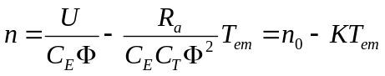
当忽略电枢反应时，磁通为不随负载变化的常数，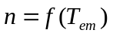是一条略下倾的直线，转速随负载增加而略有下降。如果电车和电力机车使用这种电动机，那么当电车载重或上坡时电机将过载较多。串励电动机的机械特性表达式为
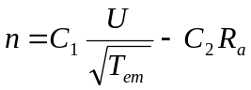
其中，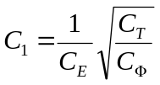，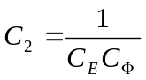，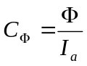。串励电动机的励磁电流等于电枢电流，磁路不饱和时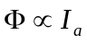，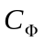为一常数，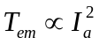；磁路高度饱和时，基本不变，与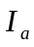成反比，而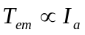。串励电动机的机械特性是一条转速随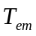增加而迅速下降的曲线。当电车载重或上坡时，电动机的转速会自动下降，使得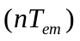增加不多，因而电机输入功率增加不像并励电动机那样快，所以电车和电力机车通常采用串励电动机拖动。

- ★★一台并励直流电动机原运行于某一、、和值下，设负载转矩增大，试分析电机将发生怎样的过渡过程，并将最后稳定的、、和的数值和原值进行比较。
答 直流电动机稳定运行时，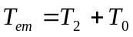，增大后，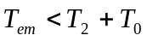，从而使得下降。由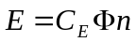知，下降，而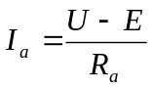，因此，上升。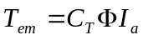，故上升。这个过程一直持续到为止，电动机在新的状态下稳定运行。与原值相比，增大，减小，减小，增大。
- ★★对于一台并励直流电动机，如果电源电压和励磁电流保持不变，制动转矩为恒定值。试分析在电枢回路串入电阻后，对电动机的电枢电流、转速、输入功率、铜耗、铁耗及效率有何影响？为什么？
答 由转矩平衡方程式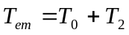可知，制动转矩不变时电磁转矩是不变的。当电动机的励磁电流保持不变，在不考虑电枢反应的影响或电枢反应保持不变时，气隙磁通=常数，因而电枢电流是不变的。又由于电压U不变，所以输入功率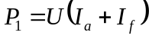不变。从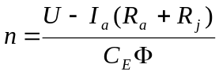可知，当、、不变时，转速将随着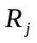的增大而减小。而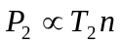，所以输出功率随下降而下降，因此电机的效率将降低。励磁回路铜耗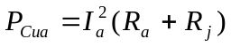随增大而增大，铁耗随下降而减少。因此电枢回路串电阻后，电机的转速下降，电枢电流不变，输入功率不变，输出功率减少，铁耗减少，铜耗增加，效率降低。

- 试述并励直流电动机的调速方法，并说明各种方法的特点。
答 并励直流电动机的调速方法有以下三种：
（1）改变励磁电流调速。这种调速方法方便，在端电压一定时，只要调节励磁回路中的调节电阻便可改变转速。由于通过调节电阻中的励磁电流不大。故消耗的功率不大，转速变化平滑均匀，且范围宽广。接入并励回路中的调节电阻为零时的转速为最低转速，故只能“调高”，不能“调低”。改变励磁电流，机械特性的斜率发生变化并上下移动。为使电机在调速过程中得到充分利用，在不同转速下都能保持额定负载电流，此法适用于恒功率负载的调速。
（2）改变电枢端电压调速。当励磁电流不变时，只要改变电枢端电压，即可改变电动机的转速，提高电枢端电压，转速升高。改变电枢端电压，机械特性上下移动，但斜率不变，即其硬度不变。此种调速方法的最在缺点是需要专用电源。在保持电枢电流为额定值时，可保持转矩不变，故此法适用于恒转矩的负载调速。
（3）改变串入电枢回路的电阻调速。在端电压及励磁电流一定、接入电枢回路的电阻为零时，转速最高，增加电枢路电阻转速降低，故转速只能“调低”不能“调高”。增加电枢电阻 ，机械特性斜率增大，即硬度变软，此种调速方法功率损耗大，效率低，如果串入电枢回路的调节电阻 是分级的，则为有级调速，平滑性不高，此法适用于恒转矩的负载调速。

五、计算
- 一台并励直流发电机，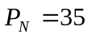kW，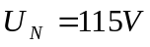，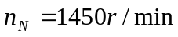，电枢电路各绕组总电阻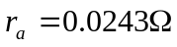，一对电刷压降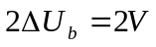，关励电路电阻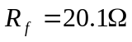。求额定负载时的电磁转矩及电磁功率。
解 额定电流
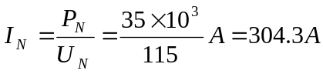
额定励磁电流
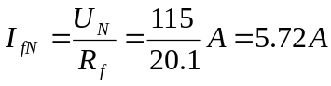
额定电枢电流
额定电枢电动势
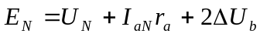
电磁功率
电磁转矩
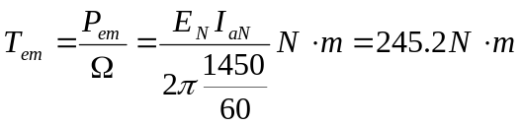
- ★一台并励直流电动机，额定数据为：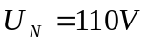，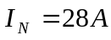，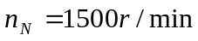，电枢回路总电阻 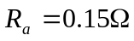，励磁电路总电阻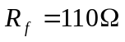。若将该电动机用原动机拖动作为发电机并入电压为的电网，并忽略电枢反应的影响，试问：
（1）若保持电压电流不变，此发电机转速为多少？向电网输出的电功率为多少？
（2）当此发电机向电网输出电功率为零时，转速为多少？
解 （1）电动机状态额定运行时
励磁电流
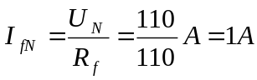
电枢电流
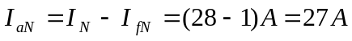
感应电动势
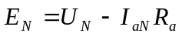
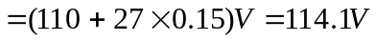
由于额定电压不变，励磁电流不变，因此主磁通保持不变。故发电机运行时的转速为
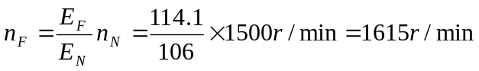
发电机运行时输出功率
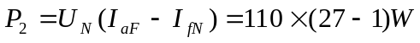
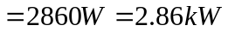
（2）发电机向电网输出功率为0，即此时输出电流为0，故发电机的电枢电流等于励磁电流
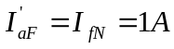
发电机感应电动势为
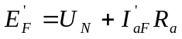
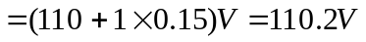
发电机的转速
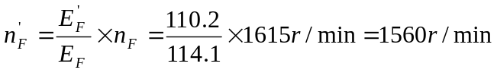

3.一台并励直流电动机的额定数据如下：P_{N}＝17kw，U_{N}＝220V，n＝3000r/m，I_{N}＝88.9A，电枢回路电阻r_{a}=0.0896欧，励磁回路电阻R_{f}＝181.5欧，若忽略电枢反应的影响，试求：（1）电动机的额定输出转矩；（2）在额定负载时的电磁转矩；（3）额定负载时的效率；（4）在理想空载（I_{a}＝0）时的转速；（5）当电枢回路串入电阻R＝0.15欧时，在额定转矩时的转速。
解（1） 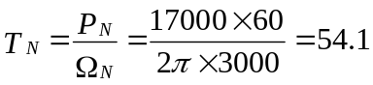 N·m
（2） 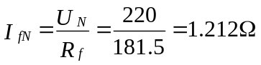
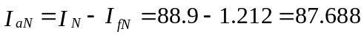 A
V
w
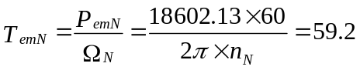 N·m
（3） N·m
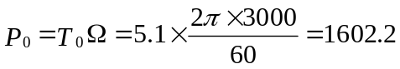w
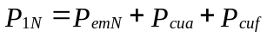
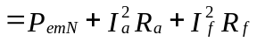
＝18602.13+87.688²×0.0896+1.212²×181.5
＝19557.7 w
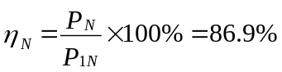
（4）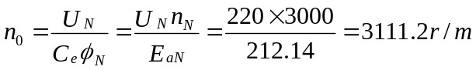
（5）因为调速前后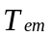不变，所以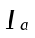不变
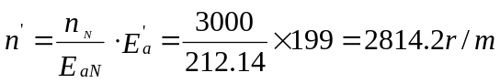

4.★一台串励直流电动机U_{N}＝220V，n＝1000r/m，I_{N}＝40A，电枢回路电阻为0.5欧，假定磁路不饱和。试求：（1）当I_{a}＝20A时，电动机的转速及电磁转矩？（2）如果电磁转矩保持上述值不变，而电压减低到110V，此时电动机的转速及电流各为多少？
解： V
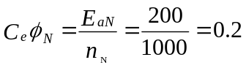
（1）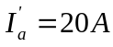，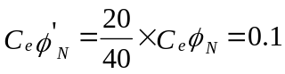
所以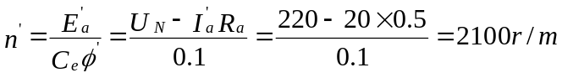
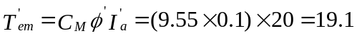 Ｎ·m
（2）串励且转矩保持不变，所以不变，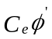不变
＝20 A
